Kindergarten Supply List
2021 - 2022

- 1 box of Kleenex tissues
- 1 roll of paper towels
- 1 container of disinfecting wipes (if DOE is not supplying)
- 1 container of baby wipes (Huggies or Pampers)
- 1 bottle of Elmer’s White School Glue
- 1 box of Crayola crayons (24 count)
- 1 box of #2 Dixon Ticonderoga pencils (12 count)
- 1 box of Ziploc Gallon Size Freezer bags
- 1 box of Ziploc Quart Size Freezer bags
- 6 - 2 pocket plastic folders with prongs (red, blue, yellow, green, purple, orange)
- 1 package of dry erase markers (4 count - Expo)
- 1 bottle of antibacterial soap
- 1 backpack/book bag large enough to fit

Lista de útiles de jardín de infantes
2021 - 2022

- 1 caja de pañuelos de papel Kleenex
- 1 rollo de toallas de papel
- 1 recipiente de toallitas desinfectantes (si DOE no las suministra)
- 1 envase de toallitas húmedas para bebés (Huggies o Pampers)
- 1 botella de pegamento escolar blanco de Elmer
- 1 caja de crayones Crayola (24 unidades)
- 1 caja de lápices # 2 Dixon Ticonderoga (12 unidades)
- 1 caja de bolsas Ziploc para congelador tamaño galón
- 1 caja de bolsas Ziploc para congelador de un cuarto de galón
- 6 - carpetas de plástico de 2 bolsillos con pinzas (rojo, azul, amarillo, verde, morado, naranja)
- 1 paquete de rotuladores de borrado en seco (4 unidades - Expo)
- 1 botella de jabón antibacteriano
- 1 mochila / bolsa de libros lo suficientemente grande como para caber

Grade 1 Supply List
2021 - 2022

-4 plastic folders
-3 marble notebooks
-1 box #2 sharpened pencils
-1 pencil sharpener with cover
-1 box blue/black pens
-1 pencil case
-1 junior scissors
-1 glue stick
-1 bottle glue
-1 pack index cards
-1 pack of crayons
-1 box of tissues
-1 roll of paper towels
-1 bottle hand sanitizer
-1 bottle hand soap
-2 packages of wet wipes
-1 package of Clorox disinfectant wipes
-GIRLS only: 1 box of Ziploc bags SANDWICH size
-BOYS only: 1 box of Ziploc bags 1 GALLON size

Lista de suministros de grado 1
2021 - 2022

-4 carpetas de plástico
-3 cuadernos de mármol
-1 caja # 2 lápices afilados
-1 sacapuntas con tapa
-1 caja de bolígrafos azul / negro
-1 estuche para lápices
-1 tijeras junior
-1 barra de pegamento
-1 botella de pegamento
-1 paquete de fichas
-1 paquete de crayones
-1 caja de pañuelos
-1 rollo de toallas de papel
-1 botella de desinfectante de manos
-1 botella de jabón de manos
-2 paquetes de toallitas húmedas
-1 paquete de toallitas desinfectantes Clorox
-Sólo NIÑAS: 1 caja de bolsas Ziploc tamaño SANDWICH
-Sólo NIÑOS: 1 caja de bolsas Ziploc de 1 GALÓN

2nd Grade Supply List

- 6 marble notebooks (wide ruled)
- 8 two pocket plastic folders with 3 fasteners inside
(pockets on the bottom)
  - 1 red
  - 1 blue
  - 1 purple
  - 1 White
  - 1 green
  - 1 clear
  - 1 yellow
  - 1 orange
- 1 Pair of junior scissor
- 1 dozen Black pens
- 1 dozen Blue pens
- 1 dozen Sharpened yellow number 2 pencils
- 4 Large glue sticks
- 3 Sticky post it notes (3” x 3”)
- 1 box Crayons (24 count)
- 1 box Tissues
- 1 box Ziploc Bags (galloon)
- 1 box Ziploc Bags (Sandwich)
- 1 Clorox Wipes
- 1 Paper towels

Lista de útiles de segundo grado

- 6 cuadernos de mármol (rayas anchas)
- 8 carpetas de plástico de dos bolsillos con 3 cierres en el interior
- (bolsillos en la parte inferior)
- 1 rojo
- 1 azul
- 1 morado
- 1 blanco
- 1 verde
- 1 claro
- 1 amarillo
- 1 naranja
- 1 par de tijeras junior
- 1 docena de bolígrafos negros
- 1 docena de bolígrafos azules
- 1 docena de lápices amarillos afilados número 2
- 4 barras de pegamento grandes
- 3 notas adhesivas post-it (3 "x 3")
- 1 caja de lápices de colores (24 unidades)
- 1 caja de pañuelos
- 1 caja de Bolsas Ziploc (galón)
- 1 caja de Bolsas Ziploc (Sandwich)
- 1 toallitas Clorox
- 1 toalla de papel

Grade 3 Supply List
2021 - 2022

- Face Masks
- Crayons
- 1 pack of sharpened pencils
- 1 pack of pens ( blue or black)
- 6 folders ( red, orange, blue, yellow, purple, green)
- 6 marble notebooks
- 1 pack of child scissors
- 1 glue stick
- 1 roll of paper towels ( to be left in the classroom)
- 1 box of tissues ( to be left in the classroom)
- 1 box of gallon Ziploc bags ( to be left in the classroom)

Lista de suministros de grado 3
2021 - 2022

- Máscaras faciales
- Lápices de color
- 1 paquete de lápices afilados
- 1 paquete de bolígrafos (azul o negro)
- 6 carpetas (rojo, naranja, azul, amarillo, morado, verde)
- 6 cuadernos de mármol
- 1 paquete de tijeras para niños
- 1 barra de pegamento
- 1 rollo de toallas de papel (para dejar en el aula)
- 1 caja de pañuelos (para dejar en el aula)
- 1 caja de bolsas Ziploc de un galón (para dejar en el aula)

Grade 4 Supply List
2021 - 2022

- 1 box of crayons (24 pack)
- 1 box of markers
- 1 pack of dry erase markers
- 3 packages of sharpened #2 pencils
- Small pencil sharpener
- 2 glue sticks
- 1 pair of scissors (blunt junior)
- 8 folders
- 5 black & white marble notebooks
- 2 packages of looseleaf paper
- 1 soft zippered pencil case
- 3 packages of 3” x 3” post-it notes
- 2 rolls of paper towels (if you can find them)
- 2 boxes of tissues
- 1 Clorox Wipes (if you can find them)
- 1 box of gallon sized Ziploc bags
- 1 bottle of hand sanitizer (if you can find it)
- 1 bottle of hand soap (if you can find it)
- 1 12 inch ruler with centimeters
- 1 roll of scotch tape
- 1 rubber eraser

Lista de útiles de grado 4
2021 - 2022

- 1 caja de crayones (paquete de 24)
- 1 caja de rotuladores
- 1 paquete de rotuladores de borrado en seco
- 3 paquetes de lápices n. ° 2 afilados
- Sacapuntas pequeño
- 2 barras de pegamento
- 1 par de tijeras (blunt junior)
- 8 carpetas
- 5 cuadernos de mármol blanco y negro
- 2 paquetes de papel de hojas sueltas
- 1 estuche de lápices suave con cremallera
- 3 paquetes de notas adhesivas de 3 "x 3"
- 2 rollos de toallas de papel (si las encuentras)
- 2 cajas de pañuelos
- 1 toallitas Clorox (si puede encontrarlas)
- 1 caja de bolsas Ziploc de un galón
- 1 botella de desinfectante de manos (si puede encontrarlo)
- 1 botella de jabón de manos (si puede encontrarlo)
- 1 regla de 12 pulgadas con centímetros
- 1 rollo de cinta adhesiva
- 1 goma de borrar

5th Grade Supplies

# | Item | Checklist
6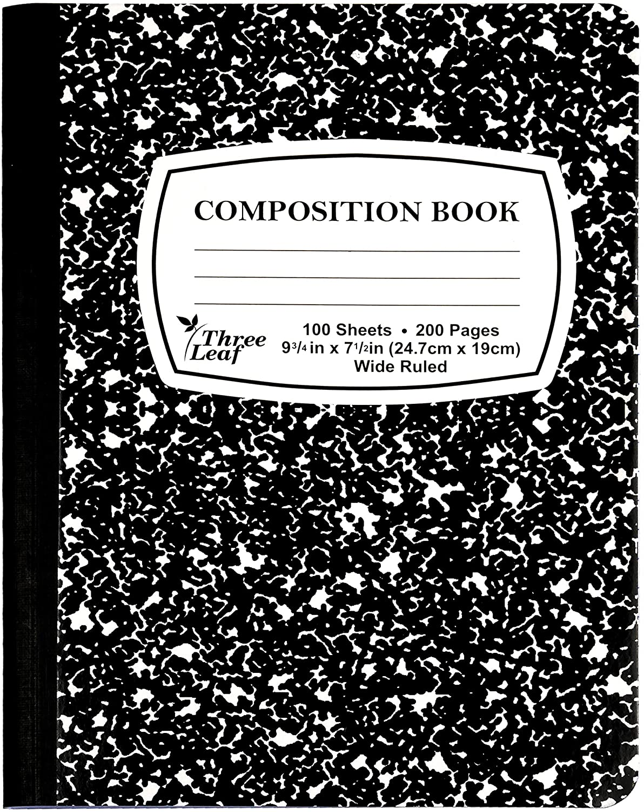 | Marble Composition Notebooks NO SPIRAL NOTEBOOKS  Please Label with name, subject, class and teacher and color the edges of the books  - Green Science  - Yellow Social Studies  - Blue Math  - Red Reading  - Green Writing  - Orange Word Work
8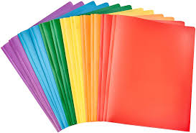 | Solid colored folders with two pockets (Preferably Plastic)  Please Label with name, subject, class and teacher  - Green Science  - Yellow Social Studies  - Blue Math  - Red Reading  - Green Writing  - Orange Homework  - Yellow Art  - Black Test Prep  - Red Shared Reading
1 | Ream of Copy/Printer Paper
1 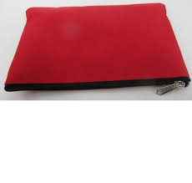 | Soft pencil case
1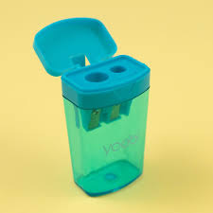 | Pencil sharpener with a lid
2 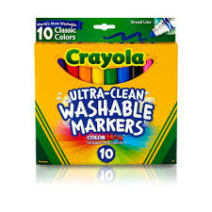 | Boxes of Washable Crayola Markers
1  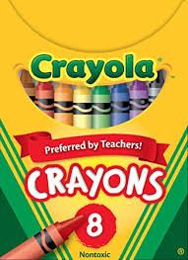 | Box of Crayola Crayons
2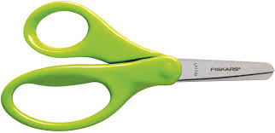 | Pairs of child scissors
1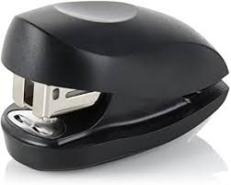 | Mini stapler with staples
2 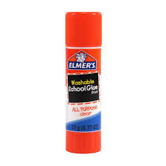 | Glue sticks
1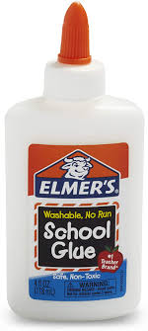 | Liquid School Glue
2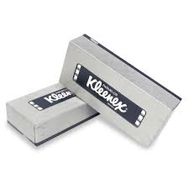 | Boxes of Kleenex tissues
2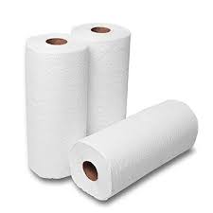 | Rolls of paper towels
3 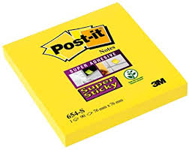 | Pads of Post-it sticky notes
4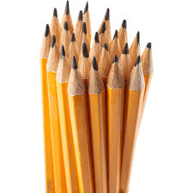 | Boxes of sharpened pencils (please write your child’s name on it with a Sharpie Marker)
1 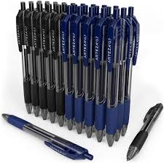 | Pack of blue or black pens
2 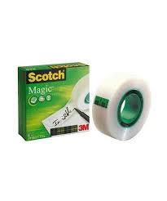 | Rolls of scotch tape
1 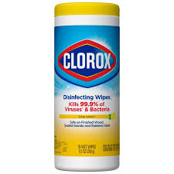 | Clorox wipes
1 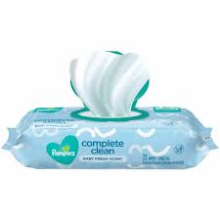 | Baby wipes
1 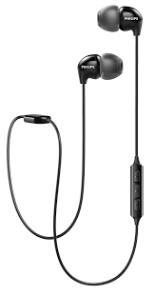 | Earbuds
1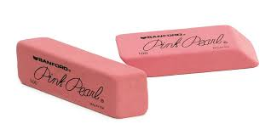 | Rubber eraser
1 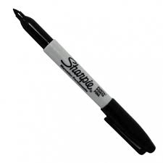 | Sharpie marker
1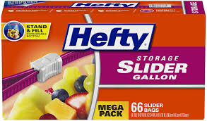 | Plastic Zipper Gallon-sized storage bags | `

# | Artículo | Lista de Verificación
6 | Cuadernos de composición de mármol SIN CUADERNOS ESPIRALES  - Cuadernos de composición de mármol SIN CUADERNOS ESPIRALES  - Etiqueta con nombre, materia, clase y profesor y colorea los bordes de los libros  - Ciencia verde  - Estudios sociales amarillos  - Matemáticas azules  - Lectura roja  - Escritura verde  - Trabajo de palabra naranja
8 | Carpetas de color liso con dos bolsillos (preferiblemente de plástico)  Etiqueta con nombre, asignatura, clase y profesor  - Ciencia verde  - Estudios sociales amarillos  - Matemáticas azules  - Lectura roja  - Escritura verde  - Tarea naranja  - Arte Amarillo  - Preparación de prueba negra  - Lectura compartida roja
1 | Resma de papel de copia / impresora
1 | estuche
1 | Sacapuntas con tapa
2 ( 1 para escuela y 1 para casa) | Cajas de rotuladores Crayola lavables
2 ( 1 para escuela y 1 para casa) | Caja de crayones Crayola
2 | Pares de tijeras infantiles
1 | Mini grapadora con grapas
2 | Pegante de barra
1 | Pegamento líquido escolar
2 | Cajas de pañuelos Kleenex
2 | Rollos de toallas de papel
3 | Bloques de notas adhesivas Post-it
4 | Cajas de lápices afilados (escriba el nombre de su hijo con un marcador Sharpie)
1 | Paquete de bolígrafos azules o negros
2 | Rollos de cinta adhesiva
1 | Toallitas Clorox
1 | toallitas para bebés
1 | Auriculares
1 | Borrador de goma
1 | Marcador Sharpie
1 | Bolsas de almacenamiento de plástico con cremallera de un galón

